RIWAYAT HIDUP

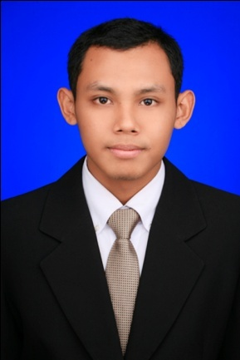
Penulis dilahirkan di Trimodadi pada tanggal 17 Januari 1990, sebagai anak bungsu dari empat bersaudara, dari pasangan Bapak Bejo Krisnadi, A.Md dan Ibu Imah Walimah.

Pendidikan Sekolah Dasar (SD) Negeri 4 Trimodadi Lampung Utara diselesaikan pada tahun 2000, Sekolah Lanjutan Tingkat Pertama (SLTP) Negeri 3 Trimodadi Lampung Utara diselesaikan pada tahun 2003, Sekolah Menengah Umum (SMU) Negeri 1 Abung Semuli diselesaikan pada tahun 2007, dan pada tahun 2007 penulis terdaftar sebagai Mahasiswa Teknik Mesin Fakultas Teknik Universitas Lampung melalui jalur Seleksi Penerimaan Mahasiswa Baru (SPMB).

Selama menjadi mahasiswa, penulis aktif di organisasi Himpunan Mahasiswa Teknik Mesin (HIMATEM) sebagai Kepala divisi (Kadiv) bidang kreatifitas (2009/2010). Penulis melakukan kerja praktik di PT. Sandabi Indah Lestari (SIL) Bengkulu Utara pada tahun 2011 dengan mengambil judul praktik Perhitungan Laju Pemakaian Bahan Bakar dan Efisiensi Pada Boiler Atmindo SFMW 30-SH-FG di PT. Sandabi Indah Lestari Bengkulu Utara. Pada tahun 2012 penulis melakukan penelitian di bawah bimbingan Bapak Dr. Mohammad Badaruddin dan Bapak Drs. Sugiyanto, M.T.

